TÀI LIỆU
HƯỚNG DẪN SỬ DỤNG NGƯỜI DÙNG
HỆ THỐNG PHẦN MỀM
HỖ TRỢ ĐÁNH GIÁ, PHÂN LOẠI
CÁN BỘ CCVC TỈNH QUẢNG TRỊ

Quảng Trị, 9/2018
MỤC LỤC
I. GIỚI THIỆU 3
I.1 Mục đích 3
I.2 Tổ chức tài liệu 3
I.3 Đối tượng, phạm vi sử dụng 3
II. HƯỚNG DẪN SỬ DỤNG 4
II.1. Tự chấm điểm 6
II.2. Đánh giá – Phân loại 9
II.3. Bảng kê công việc 10
II.4. Nhận xét Đảng viên 11
II.5. Cấp trên thẩm định 13
II.6. Kết quả nhận xét Đảng viên 15
II.7. Kết quả đánh giá – phân loại 16
II.8. Xét duyệt đánh giá 17
II.9. Kết quả xét duyệt 17
II.10. Đánh giá 360 18
II.11. Đánh giá theo cá nhân 19
II.12. Đánh giá theo chức danh 19
II.13. Chi tiết kết quả đánh giá 20
II.14. Tổng hợp kết quả đánh giá 20
II.15. Tỷ lệ kết quả đánh giá 20

I. GIỚI THIỆU

I.1 Mục đích
Hướng dẫn sử dụng chức năng hệ thống phần mềm Hỗ trợ Đánh giá, phân loại cán bộ CCVC nhằm mục đích hỗ trợ quản trị viên và người dùng của hệ thống thao tác với các chức năng khi tham gia khai thác và sử dụng.

I.2 Tổ chức tài liệu
Tài liệu hướng dẫn chức năng thuộc hệ thống Hỗ trợ Đánh giá, phân loại cán bộ CCVC tỉnh Quảng Trị được tổ chức có nội dung cơ bản thể hiện chi tiết các bước (step by step) để thực hiện thao tác, sử dụng các tính năng của hệ thống.

I.3 Đối tượng, phạm vi sử dụng
Tài liệu này được lưu hành và sử dụng dành cho người dùng, các đơn vị là đối tượng thuộc hệ thống phần mềm Hỗ trợ Đánh giá, phân loại cán bộ CCVC tỉnh Quảng Trị.

II. HƯỚNG DẪN SỬ DỤNG
Hệ thống Hỗ trợ Đánh giá, phân loại cán bộ CCVC tỉnh Quảng Trị là giải pháp tin học hóa quá trình quản lý, đánh giá các cán bộ, công chức, viên chức trong suốt quá trình công tác. Hệ thống có các nhóm người dùng và chức năng tương ứng, cụ thể như sau:
- Nhóm người dùng Cán bộ, công chức, viên chức và người lao động
  - Cập nhật công tác hàng ngày vào Nhật ký công tác để làm căn cứ đánh giá kết quả cuối kỳ đánh giá;
  - Tự chấm điểm theo bộ tiêu chí đồng thời tham gia vào kết quả chấm điểm của Trưởng, phó bộ phận và đồng nghiệp trong bộ phận;
  - Tự đánh giá - phân loại theo mẫu phiếu đánh giá (kèm theo Nghị định 56/2015/NĐ-CP);
  - Công khai kết quả Nhận xét Đảng viên (đối với người dùng là Đảng viên Đảng CSVN).
- Nhóm người dùng Phó Trưởng bộ phận (bao gồm Phó Chánh Văn phòng, Phó Chánh Thanh tra, Phó Trưởng các phòng chuyên môn thuộc cơ quan HCNN cấp tỉnh; Phó Trưởng phòng thuộc UBND cấp huyện; Phó các Ban thuộc Sở không kiêm nhiệm; Phó Chi cục trưởng và tương đương; Phó Giám đốc các Trung tâm; cấp phó các đơn vị sự nghiệp công lập)
  - Tự chấm điểm theo bộ tiêu chí;
  - Tự đánh giá - phân loại theo mẫu phiếu đánh giá (kèm theo Nghị định 56/2015/NĐ-CP)
  - Cập nhật công tác hàng ngày vào Nhật ký công tác để làm căn cứ đánh giá kết quả cuối kỳ đánh giá
  - Công khai kết quả Nhận xét Đảng viên (đối với người dung là Đảng viên Đảng CSVN).
  - Tham gia ý kiến đối với kết quả chấm điểm, kết quả nhận xét đánh giá đảng viên và kết quả đánh giá, phân loại chung của cấp Trưởng và nhân viên trong bộ phận;
- Nhóm người dùng Trưởng bộ phận (bao gồm Chánh Văn phòng, Chánh Thanh tra, Trưởng các phòng chuyên môn thuộc cơ quan HCNN cấp tỉnh; Trưởng phòng thuộc UBND cấp huyện; Trưởng các Ban thuộc Sở không kiêm nhiệm; Chi cục trưởng và tương đương; Giám đốc các Trung tâm; Trưởng các đơn vị sự nghiệp công lập)
  - Tự chấm điểm theo bộ tiêu chí và tham gia vào kết quả chấm điểm của đồng cấp trong đơn vị và công chức, viên chức trực thuộc bộ phận;
  - Tự đánh giá - phân loại theo mẫu phiếu đánh giá (kèm theo Nghị định 56/2015/NĐ-CP)
  - Cập nhật công tác hàng ngày vào Nhật ký công tác để làm căn cứ đánh giá kết quả cuối kỳ đánh giá
  - Công khai kết quả Nhận xét Đảng viên (đối với người dung là Đảng viên Đảng CSVN).
  - Thẩm định kết quả chấm điểm, kết quả nhận xét đánh giá đảng viên và kết quả đánh giá, phân loại chung của cấp phó và nhân viên trong bộ phận;
  - Đánh giá, phân loại cấp phó và nhân viên trong bộ phận chuyển người đứng đầu cơ quan phê duyệt.

- Nhóm người dùng Lãnh đạo đơn vị
+ Đối với cấp Phó của người đứng đầu đơn vị (gồm Phó Giám đốc Sở và tương đương; Phó Chủ tịch UBND cấp huyện; Trưởng các Ban kiêm nhiệm Phó giám đốc Sở; )
  - Tự chấm điểm theo Bộ tiêu chí ;
  - Tự đánh giá - phân loại theo mẫu phiếu đánh giá (kèm theo Nghị định 56/2015/NĐ-CP);
  - Cập nhật công tác hàng ngày vào Nhật ký công tác để làm căn cứ đánh giá kết quả cuối kỳ đánh giá ;
  - Tham gia và chấm điểm đối với người đứng đầu đơn vị và các đồng cấp khác trong Ban lãnh đạo, các Trưởng bộ phận;
  - Công khai kết quả nhận xét Đảng viên;
+ Đối với người đứng đầu đơn vị (Giám đốc các Sở và tương đương; Chủ tịch HĐND, UBND cấp huyện ; Chủ tịch các Hội cấp tỉnh …)
  - Tự chấm điểm theo Bộ tiêu chí (để lấy kết quả làm hồ sơ đánh giá, phân loại gửi cấp có thẩm quyền đánh giá theo quy định);
  - Tự đánh giá - phân loại theo mẫu phiếu đánh giá (kèm theo Nghị định 56/2015/NĐ-CP);
  - Cập nhật công tác hàng ngày vào Nhật ký công tác để làm căn cứ đánh giá kết quả cuối kỳ đánh giá ;
  - Tham gia ý kiến và chấm điểm của cấp Phó trong Ban lãnh đạo và các Trưởng bộ phận;
  - Đánh giá, phân loại cấp Phó trong Ban lãnh đạo và các Trưởng bộ phận;
  - Thẩm định các báo cáo tổng hợp kết quả (gồm kết quả chấm điểm, kết quả đánh giá, phân loại) do Trưởng các bộ phận chuyển đến;
  - Công khai kết quả nhận xét Đảng viên;
- Nhóm người dùng Quản trị hệ thống
  - Quản lý đơn vị
  - Quản lý phòng ban
  - Quản lý chức năng
  - Quản lý nhóm quyền
  - Quản lý người dùng
  - Nhóm quyền chức năng
  - Quản lý chung
  - Import tiêu chí

II.1. Tự chấm điểm
Chức năng hiển thị danh sách toàn bộ các tiêu chí cho phép cá nhân tự đánh giá kết quả công tác, rèn luyện. Mỗi tiêu chí được hiển thị trên 1 trang, người dùng có thể xem trước nội dung các trang trước khi chọn phương án trả lời tương ứng.
Để xem nội dung từng trang tiêu chí, người dùng bấm vào các nút tiêu đề của từng trang, ví dụ nút A.I.1. như hình 1 hoặc bấm nút Tiếp theo để sang trang kế tiếp. Chọn các phương án a, b, c, d tương ứng cho từng tiêu chí.
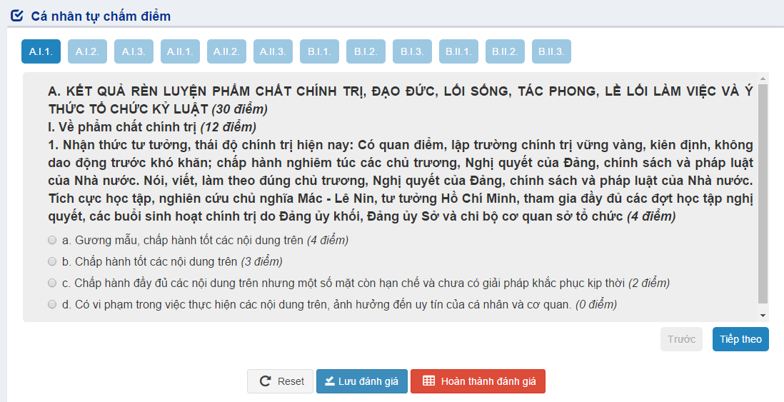
Sau khi đã hoàn thành đánh giá, người dùng có 2 lựa chọn
- Lưu đánh giá: cho phép lưu lại kết quả tự đánh giá, người dùng có thể điều chỉnh kết quả này, kết quả này chưa được chuyển lên cấp trên để thẩm định.
- Hoàn thành đánh giá: cho phép lưu lại kết quả tự đánh giá, người dùng không thể điều chỉnh lại kết quả này nếu kết quả được chuyển lên cấp trên và hoàn thành thẩm định.
- 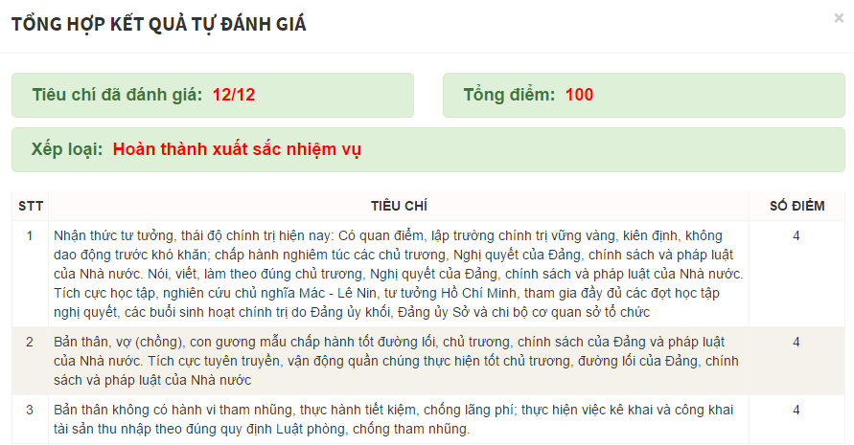

Sau khi Lưu đánh giá hoặc Hoàn thành đánh giá, hệ thống hiển thị lại toàn bộ các tiêu chí mà người dùng đã đánh giá, tổng điểm và xếp loại đánh giá, người dùng từ đây kiểm tra lại một lần nữa trước khi tiến hành hoàn thành đánh giá.
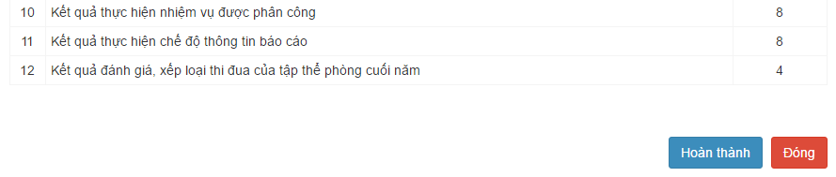
Trường hợp người dùng cần điều chỉnh thì Đóng giao diện này và tiến hành đánh giá lại theo ý muốn.

II.2. Đánh giá – Phân loại
Người dùng cần cập nhật 2 nội dung ở chức năng Đánh giá – Phân loại
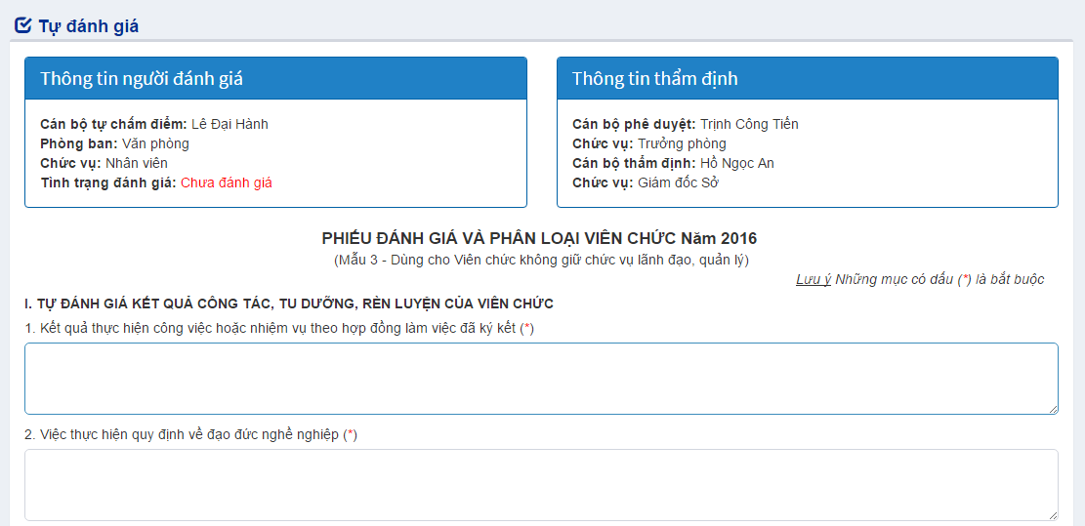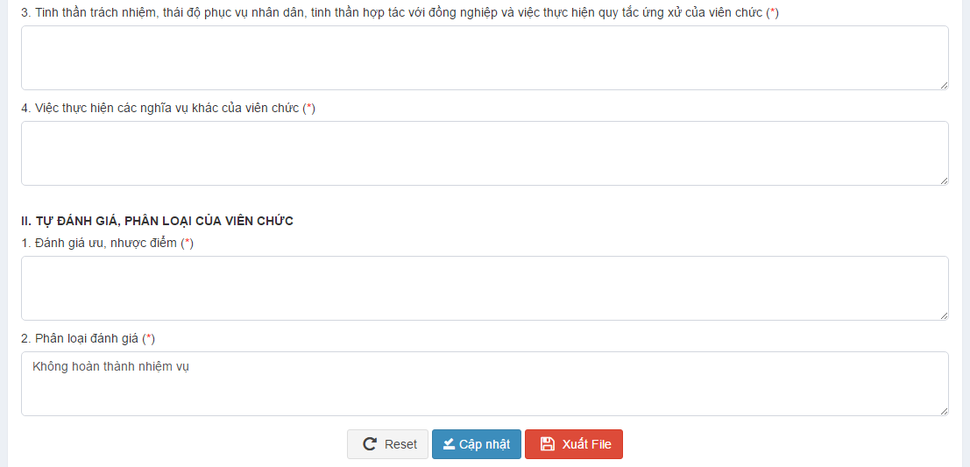
II.2.1. Tự đánh giá kết quả công tác, tu dưỡng, rèn luyện của viên chức
Người dùng cập nhật các thông tin bao gồm:
- Kết quả thực hiện công việc hoặc nhiệm vụ theo hợp đồng làm việc đã ký kết
- Việc thực hiện quy định về đạo đức nghề nghiệp
- Tinh thần trách nhiệm, thái độ phục vụ nhân dân, tinh thần hợp tác với đồng nghiệp và việc thực hiện quy tắc ứng xử của viên chức
- Việc thực hiện các nghĩa vụ khác của viên chức
II.2.2. Tự đánh giá phân loại của viên chức
Người dùng cập nhật các thông tin bao gồm:
- Đánh giá ưu, nhược điểm
- Phân loại đánh giá
Sau khi hoàn thành các thông tin đánh giá, người dùng bấm nút Cập nhật để lưu kết quả.
Hệ thống hỗ trợ người dùng chiết xuất kết quả đã đánh giá thành file soạn thảo Word, để thực hiện người dùng bấm nút chức năng Xuất file.

II.3. Bảng kê công việc
Chức năng hỗ trợ người dùng liệt kê các công việc mà cá nhân đã thực hiện trong kỳ.
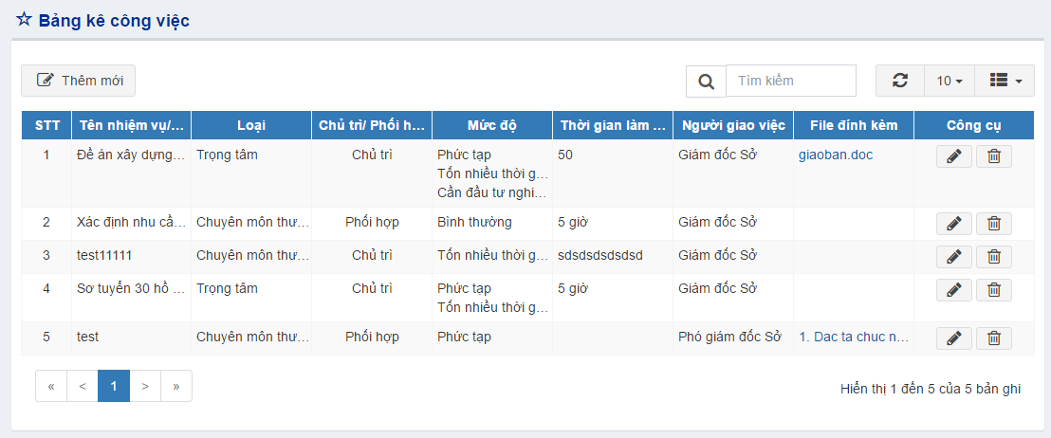
Để cập nhật mới một công việc, người dùng bấm nút chức năng Thêm mới
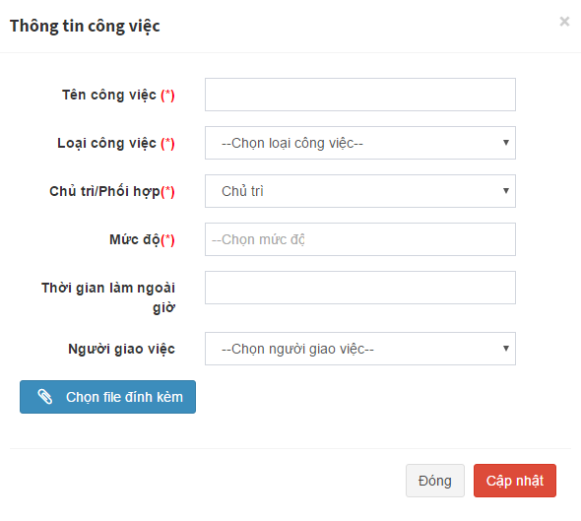
Cập nhật các nội dung liên quan đến công việc đã thực hiện, chọn file đính kèm (nếu có), sau khi hoàn thành bấm nút Cập nhật để lưu lại công việc.
Để điều chỉnh (sửa/xóa) một công việc tại danh sách, người dùng chọn công cụ tương ứng (xem tại hình 3).

II.4. Nhận xét Đảng viên
Hỗ trợ người dùng cập nhật thông tin Bản tự nhận xét Đảng viên
Người dùng có 2 tùy chọn cách nhập:

II.4.1. Nhập file scan
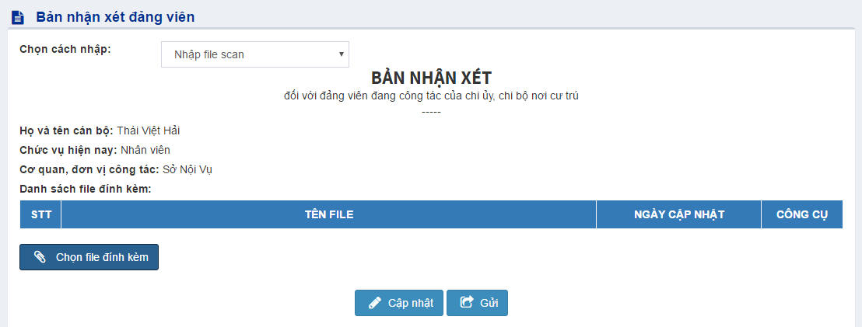
Tại mục Chọn cách nhập, người dùng chọn Nhập file scan, bấm nút chức năng Chọn file đính kèm để tải Bản tự nhận xét lên hệ thống. Sau khi đã tải xong Bản tự nhận xét, người dùng có 2 lựa chọn:
- Cập nhật: cho phép lưu Bản tự nhận xét lên hệ thống, người dùng có thể cập nhật lại, Bản tự nhận xét chưa được gửi đến lãnh đạo trực tiếp của người dùng.
- Gửi: cho phép lưu Bản tự nhận xét lên hệ thống, người dùng không thể cập nhật lại, Bản tự nhận xét được gửi đến lãnh đạo trực tiếp của người dùng.

II.4.1. Nhập dữ liệu thủ công
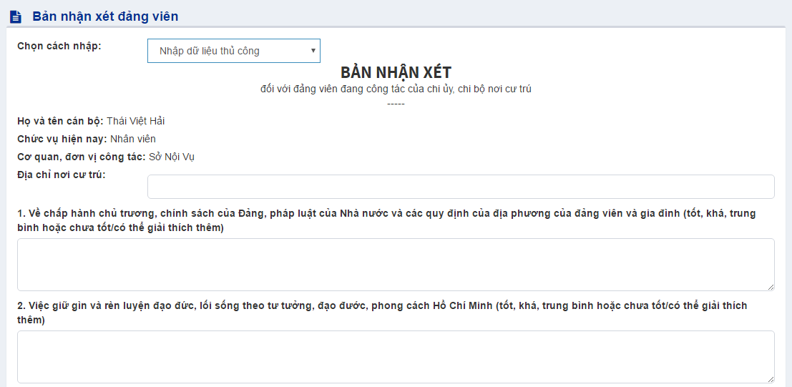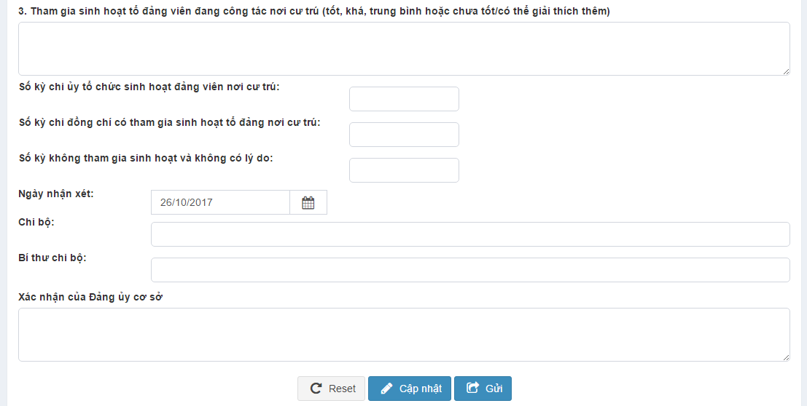
Tương tự như Bản tự nhận xét nhập từ file scan, với tùy chọn này cho phép người dùng cập nhật Bản tự nhận xét trực tiếp trên giao diện của hệ thống.

II.5. Cấp trên thẩm định
Chức năng cho phép người dùng là Trưởng phòng, trưởng các đơn vị tiến hành kiểm tra danh sách các Cán bộ đang trực tiếp quản lý, kiểm tra tình trạng đánh giá và tiến hành thẩm định kết quả đánh giá của cấp dưới.
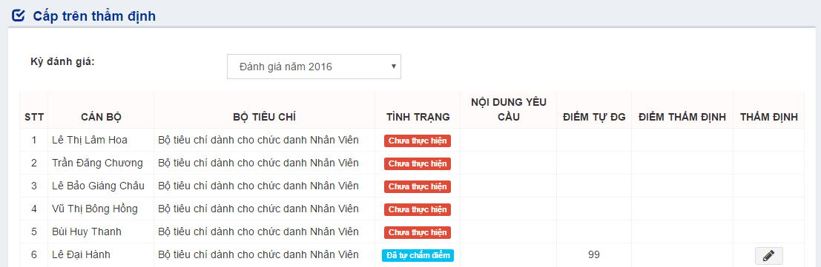
Để tiến hành thẩm định cho Cán bộ cấp dưới, người dùng chọn công cụ Thẩm định tương ứng với tên cán bộ trên danh sách (trường hợp cán bộ đã tự nhận xét thì mới hiển thị công cụ).
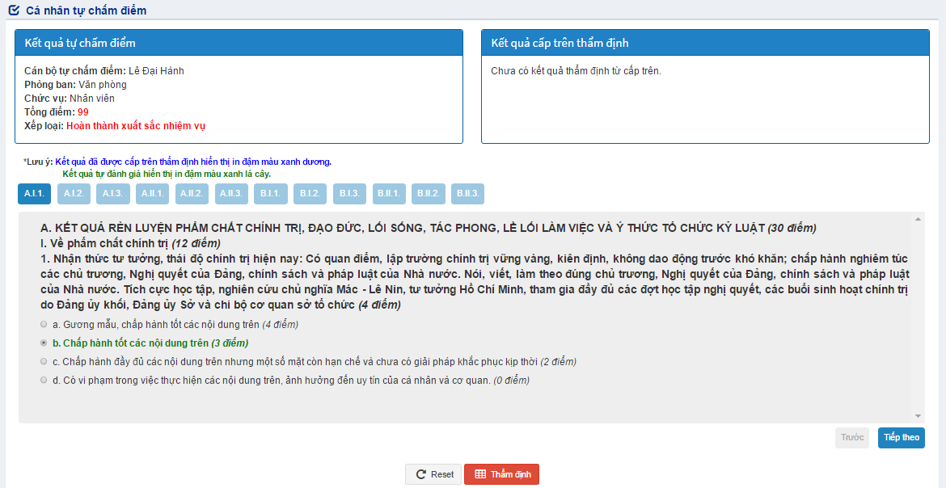
Giao diện chức năng thẩm định tương tự chức năng Tự chấm điểm. Hệ thống sẽ hiển thị lại kết quả mà Cán bộ cấp dưới đã đánh giá, kết quả tự đánh giá của cán bộ được hiển thị màu xanh lá cây.
Trường hợp kết quả thẩm định giống với kết quả cán bộ tự đánh giá thì giữ nguyên. Trường hợp kết quả thẩm định khác với kết quả cán bộ tự đánh giá thì người dùng Trưởng phòng / trưởng đơn vị tiến hành chọn lại kết quả phù hợp với tiêu chí.
Sau khi hoàn thành việc cập nhật kết quả thì bấm nút chức năng Thẩm định để lưu lại kết quả thẩm định.
Lúc này, hệ thống hiển thị lại toàn bộ các tiêu chí mà người dùng đã đánh giá, tổng điểm và xếp loại đánh giá, người dùng từ đây kiểm tra lại một lần nữa trước khi tiến hành hoàn thành thẩm định.
Trường hợp người dùng cần điều chỉnh thì Đóng giao diện này và tiến hành thẩm định lại theo ý muốn.

II.6. Kết quả nhận xét Đảng viên
Chức năng hiển thị danh sách các cán bộ, trạng thái về kết quả tự nhận xét tương ứng.
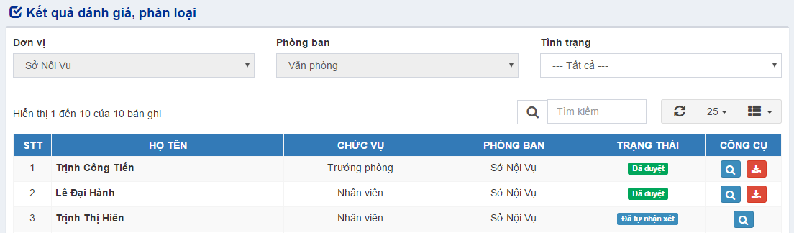
Đối với các cán bộ đã cập nhật Bản tự nhận xét Đảng viên, trạng thái hiển thị là Đã tự nhận xét, lúc này người dùng sẽ chọn công cụ tương ứng với tên cán bộ trên danh sách
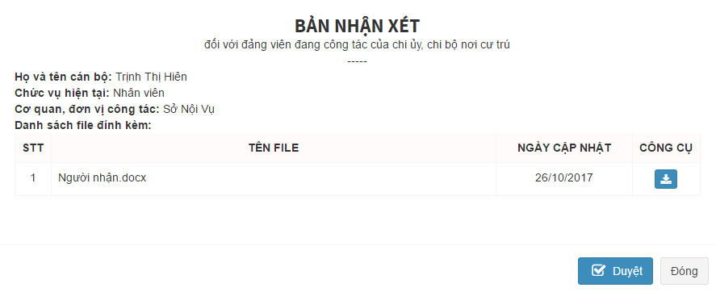
Lúc này hệ thống hiển thị giao diện thông tin về Bản nhận xét của cán bộ đã chọn, người dùng có thể tải về file scan bản tự nhận xét Đảng viên của cán bộ đó. Cuối cùng tiến hành Duyệt bản tự nhận xét.
Sau khi đã Duyệt, bản tự nhận xét được chuyển lên Lãnh đạo cấp trên, trạng thái lúc này của bản tự nhận xét chuyển thành Đã duyệt.

II.7. Kết quả đánh giá – phân loại
Chức năng cho phép người dùng Trưởng phòng, Lãnh đạo đơn vị kiểm tra danh sách các cán bộ trong đơn vị về trạng thái Đánh giá – Phân loại.
Trường hợp cán bộ đã Đánh giá – Phân loại thì trạng thái hiển thị là Đã đánh giá, lúc này hệ thống cung cấp cho người dùng các công cụ:
- Xem đánh giá: Cho phép người dùng xem lại toàn bộ thông tin tự đánh giá – phân loại của cán bộ cấp dưới
- Thẩm định: Cho phép người dùng thẩm định kết quả đánh giá – phân loại của cán bộ cấp dưới
- Tải file: Cho phép tải về bản đánh giá – phân loại của cán bộ cấp dưới
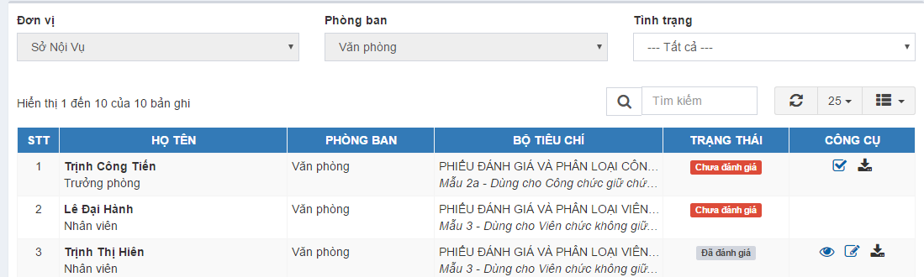

II.8. Xét duyệt đánh giá
Chức năng cho phép người dùng Lãnh đạo đơn vị kiểm tra danh sách cán bộ trong đơn vị đã thực hiện tự đánh giá và đã được Trưởng phòng quản lý trực tiếp của cán bộ đó phê duyệt. Lúc này người dùng là Lãnh đạo sẽ tiến hành thẩm định lần cuối đối với tự nhận xét của cán bộ trong đơn vị
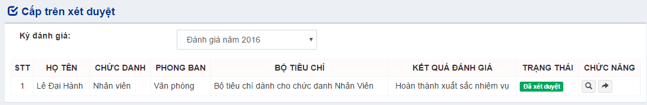
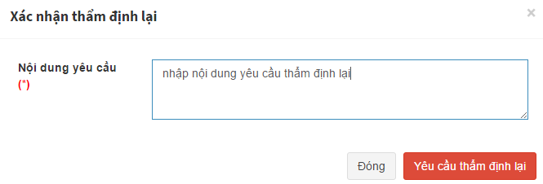
Trường hợp người dùng muốn thẩm định lại kết quả đánh giá của cán bộ, chọn chức năng tương ứng với tên của cán bộ trên danh sách. Tiến hành nhập nội dung yêu cầu và bấm nút Yêu cầu thẩm định lại

II.9. Kết quả xét duyệt
Chức năng hiển thị danh sách kết quả xét duyệt cuối cùng của toàn bộ các cán bộ đã kết thúc toàn bộ quy trình đánh giá và thẩm định.
Danh sách kết quả xét duyệt cung cấp cho người dùng các nội dung như: họ tên cán bộ, chức danh, phòng ban làm việc, bộ tiêu chí đánh giá tương ứng với vị trí chức danh, kết quả xét duyệt, phân loại dựa trên kết quả xét duyệt.
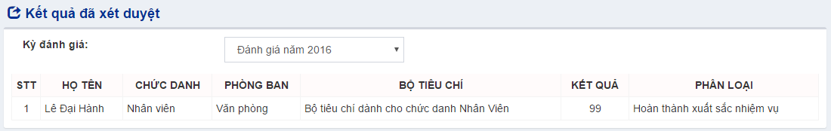

II.10. Đánh giá 360
Tương tự chức năng Tự chấm điểm, chức năng Đánh giá 360 cho phép người dùng đánh giá những người dùng là cán bộ CCVC khác dựa vào các bộ tiêu chí đánh giá cụ thể.
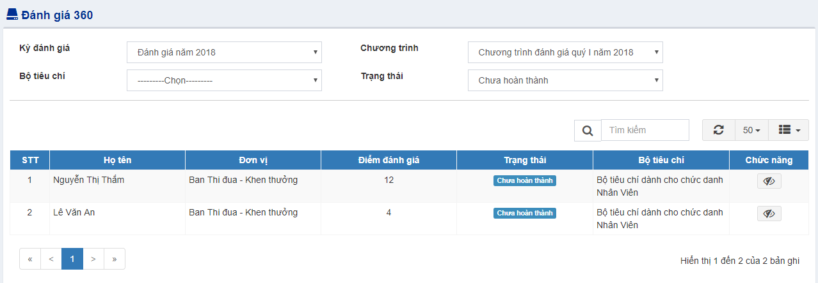
Tại giao diện chức năng, trên danh sách người dùng chọn cá nhân cần thực hiện đánh giá, click chức năng để truy cập giao diện Nội dung đánh giá
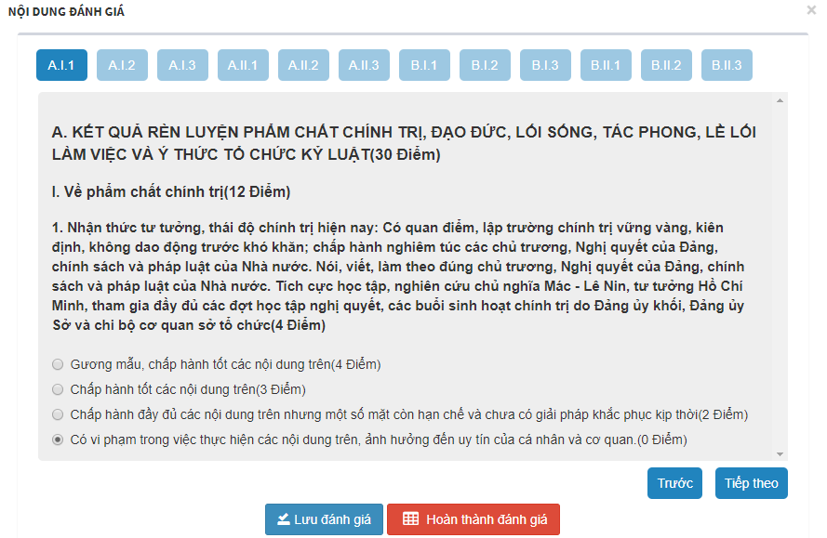
Để xem nội dung từng trang tiêu chí, người dùng bấm vào các nút tiêu đề của từng trang, ví dụ nút A.I.1. như hình 1 hoặc bấm nút Tiếp theo để sang trang kế tiếp. Chọn các phương án a, b, c, d tương ứng cho từng tiêu chí.
Sau khi đã hoàn thành đánh giá, người dùng có 2 lựa chọn
- Lưu đánh giá: cho phép lưu lại kết quả tự đánh giá, người dùng có thể điều chỉnh kết quả này.
- Hoàn thành đánh giá: cho phép lưu lại kết quả tự đánh giá, người dùng không thể điều chỉnh lại kết quả này sau khi đã hoàn thành.

II.11. Đánh giá theo cá nhân
Cho phép người dùng báo cáo thống kê kết quả đánh giá cá nhân.
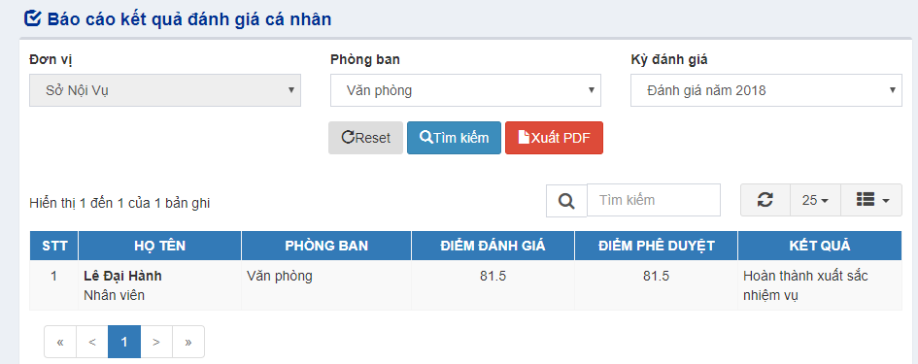

II.12. Đánh giá theo chức danh
Cho phép người dùng báo cáo thống kê kết quả đánh giá chức danh.
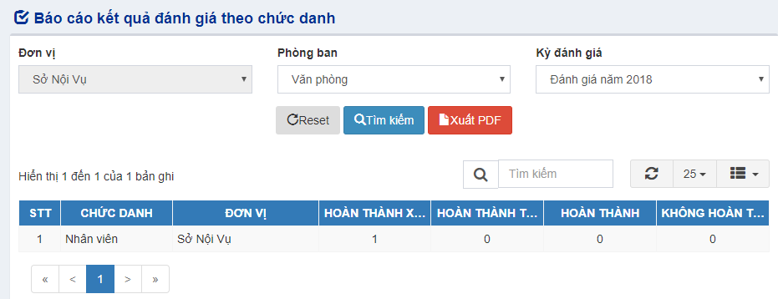

II.13. Chi tiết kết quả đánh giá
Cho phép người dùng báo cáo thống kê kết quả đánh giá chi tiết theo từng nội dung: Hoàn thành xuất sắc nhiệm vụ / Hoàn thành tốt nhiệm vụ / Hoàn thành / Không hoàn thành nhiệm vụ.
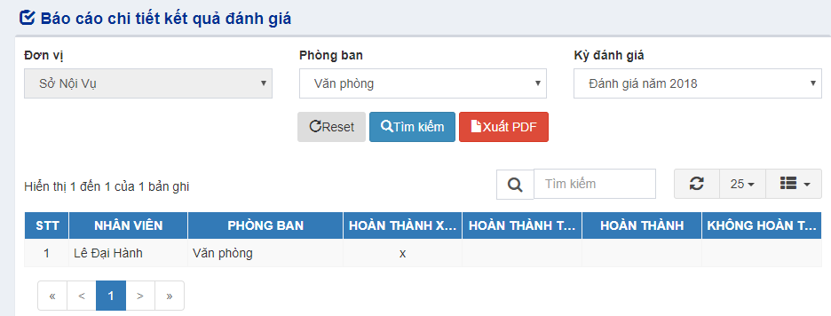

II.14. Tổng hợp kết quả đánh giá
Cho phép người dùng báo cáo thống kê kết quả đánh giá tổng hợp theo từng nội dung: Hoàn thành xuất sắc nhiệm vụ / Hoàn thành tốt nhiệm vụ / Hoàn thành / Không hoàn thành nhiệm vụ.
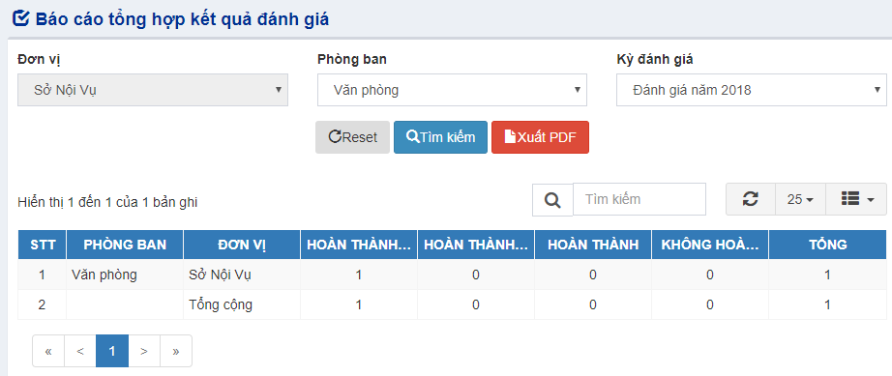

II.15. Tỷ lệ kết quả đánh giá
Cho phép người dùng báo cáo thống kê tỷ lệ kết quả đánh giá theo từng nội dung: Hoàn thành xuất sắc nhiệm vụ / Hoàn thành tốt nhiệm vụ / Hoàn thành / Không hoàn thành nhiệm vụ.
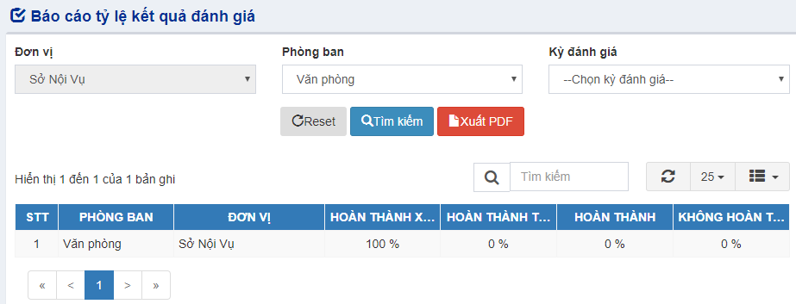

CHÍNH PHỦ  ------- | CỘNG HÒA XÃ HỘI CHỦ NGHĨA VIỆT NAM  Độc lập - Tự do - Hạnh phúc  ---------------
Số: 56/2015/NĐ-CP | Hà Nội, ngày 09 tháng 06 năm 2015

NGHỊ ĐỊNH
VỀ ĐÁNH GIÁ VÀ PHÂN LOẠI CÁN BỘ, CÔNG CHỨC, VIÊN CHỨC
Căn cứ Luật Tổ chức Chính phủ ngày 25 tháng 12 năm 2001;
Căn cứ Luật Cán bộ, công chức ngày 13 tháng 11 nơm 2008;
Căn cứ Luật Viên chức ngày 15 tháng 11 năm 2010;
Theo đề nghị của Bộ trưởng Bộ Nội vụ,
Chính phủ ban hành Nghị định về đánh giá và phân loại cán bộ, công chức, viên chức.
Chương I
NHỮNG QUY ĐỊNH CHUNG
Điều 1. Phạm vi điều chỉnh và đối tượng áp dụng
Nghị định này quy định về nguyên tắc, căn cứ, nội dung, trình tự, thủ tục, tiêu chí, thẩm quyền đánh giá và phân loại cán bộ, công chức, viên chức hàng năm, được áp dụng đối với cán bộ, công chức, viên chức quy định tại Luật Cán bộ, công chức và Luật Viên chức.
Điều 2. Giải thích từ ngữ
1. Cấp có thẩm quyền là tổ chức hoặc người đứng đầu được giao quyền quyết định và quản lý đối với chức vụ, chức danh cán bộ theo phân cấp quản lý cán bộ.
2. Người đúng đầu là người được bầu cử, phê chuẩn để bổ nhiệm hoặc người được bổ nhiệm giữ chức vụ cấp trưởng trong các cơ quan, tổ chức của Đảng, Nhà nước, tổ chức chính trị - xã hội và đơn vị sự nghiệp công lập, được giao thẩm quyền trực tiếp quản lý, sử dụng, phân công nhiệm vụ và kiểm tra việc thực hiện nhiệm vụ của công chức, viên chức.
Điều 3. Nguyên tắc đánh giá và phân loại cán bộ, công chức, viên chức
1. Bảo đảm đúng thẩm quyền: cán bộ do cấp có thẩm quyền quản lý đánh giá; công chức, viên chức do người đứng đầu cơ quan, tổ chức, đơn vị đánh giá. Cấp nào, người nào thực hiện việc đánh giá thì đồng thời thực hiện việc phân loại và phải chịu trách nhiệm về quyết định của mình.
2. Việc đánh giá phải căn cứ vào chức trách, nhiệm vụ được giao và kết quả thực hiện nhiệm vụ. Việc đánh giá cần làm rõ ưu điểm, khuyết điểm, tồn tại, hạn chế về phẩm chất, năng lực, trình độ của cán bộ, công chức, viên chức.
3. Bảo đảm khách quan, công bằng, chính xác và không nể nang, trù dập, thiên vị, hình thức.
4. Việc đánh giá, phân loại cán bộ, công chức lãnh đạo, quản lý phải dựa vào kết quả hoạt động của cơ quan, tổ chức, đơn vị được giao lãnh đạo, quản lý; việc đánh giá, phân loại viên chức quản lý phải dựa vào kết quả hoạt động của đơn vị được giao quản lý, phụ trách.
Mức độ hoàn thành nhiệm vụ của người đứng đầu không được cao hơn mức độ hoàn thành nhiệm vụ của cơ quan, tổ chức, đơn vị.
5. Trường hợp cán bộ, công chức, viên chức không hoàn thành nhiệm vụ do yếu tố khách quan, bất khả kháng thì được xem xét trong quá trình đánh giá, phân loại.
Điều 4. Căn cứ đánh giá cán bộ, công chức, viên chức
1. Đối với cán bộ, căn cứ đánh giá gồm:
a) Nghĩa vụ, đạo đức, văn hóa giao tiếp và những việc cán bộ không được làm quy định tại Luật Cán bộ, công chức;
b) Tiêu chuẩn chức vụ, chức danh của cán bộ;
c) Chương trình, kế hoạch công tác năm của cơ quan, tổ chức, đơn vị thuộc thẩm quyền quản lý trực tiếp của mình hoặc được cấp có thẩm quyền giao, phê duyệt hoặc phân công.
2. Đối với công chức, căn cứ đánh giá gồm:
a) Nghĩa vụ, đạo đức, văn hóa giao tiếp và những việc công chức không được làm quy định tại Luật Cán bộ, công chức;
b) Tiêu chuẩn ngạch công chức, chức vụ lãnh đạo, quản lý;
c) Nhiệm vụ theo chương trình, kế hoạch công tác năm được phân công hoặc được giao chỉ đạo, tổ chức thực hiện.
3. Đối với viên chức, căn cứ đánh giá thực hiện theo quy định tại Điều 40 Luật Viên chức.
Điều 5. Thời điểm đánh giá, phân loại cán bộ, công chức, viên chức
1. Việc đánh giá, phân loại cán bộ, công chức, viên chức được thực hiện theo từng năm công tác.
Cán bộ, công chức, viên chức khi chuyển công tác thì cơ quan, tổ chức, đơn vị mới có trách nhiệm đánh giá, phân loại kết hợp với ý kiến nhận xét của cơ quan, tổ chức, đơn vị cũ (đối với trường hợp có thời gian công tác ở cơ quan, tổ chức, đơn vị cũ từ 06 tháng trở lên).
2. Thời điểm đánh giá, phân loại cán bộ, công chức, viên chức được tiến hành trong tháng 12 hàng năm.
Đối với đơn vị sự nghiệp công lập hoạt động trong lĩnh vực giáo dục, đào tạo và một số lĩnh vực khác có thời điểm kết thúc năm công tác trước tháng 12 hàng năm, thời điểm đánh giá, phân loại công chức, viên chức do người đứng đầu quyết định.
Điều 6. Sử dụng kết quả đánh giá cán bộ, công chức, viên chức
1. Kết quả đánh giá là căn cứ quan trọng để bố trí, sử dụng, đào tạo, bồi dưỡng, nâng ngạch hoặc thăng hạng chức danh nghề nghiệp, quy hoạch, bổ nhiệm, miễn nhiệm, điều động, luân chuyển, khen thưởng, kỷ luật và thực hiện các chính sách khác đối với cán bộ, công chức, viên chức.
2. Kết quả đánh giá, phân loại cán bộ, công chức được sử dụng theo quy định tại Khoản 3 Điều 29 và Khoản 3 Điều 58 Luật Cán bộ, công chức.
3. Kết quả đánh giá, phân loại viên chức được sử dụng theo quy định tại Điểm a Khoản 1 Điều 29 Luật Viên chức.
Điều 7. Thông báo kết quả và lưu giữ tài liệu đánh giá, phân loại cán bộ, công chức, viên chức
1. Thông báo kết quả đánh giá, phân loại cán bộ, công chức, viên chức
a) Kết quả đánh giá, phân loại cán bộ, công chức, viên chức phải được thông báo bằng văn bản cho cán bộ, công chức, viên chức sau 05 (năm) ngày làm việc, kể từ ngày có kết luận của người hoặc cấp có thẩm quyền đánh giá.
b) Sau khi nhận được thông báo kết quả đánh giá, phân loại cán bộ, công chức, viên chức của người hoặc cấp có thẩm quyền, trường hợp cán bộ, công chức viên chức không nhất trí với kết luận đánh giá, phân loại thì có quyền khiếu nại theo quy định của pháp luật về khiếu nại.
2. Lưu giữ tài liệu đánh giá cán bộ, công chức, viên chức
Kết quả đánh giá, phân loại được thể hiện bằng văn bản, lưu vào hồ sơ cán bộ, công chức, viên chức, bao gồm:
a) Phiếu đánh giá, phân loại cán bộ (Mẫu số 01); Phiếu đánh giá, phân loại công chức (Mẫu số 02) và Phiếu đánh giá, phân loại viên chức (Mẫu số 03) của Phụ lục ban hành kèm theo Nghị định này;
b) Kết luận và thông báo bằng văn bản về kết quả đánh giá, phân loại cán bộ của cấp có thẩm quyền quản lý; hồ sơ giải quyết khiếu nại về kết quả đánh giá, phân loại cán bộ (nếu có);
c) Kết luận và thông báo bằng văn bản về kết quả đánh giá, phân loại công chức, viên chức của người đứng đầu cơ quan, tổ chức, đơn vị; hồ sơ giải quyết khiếu nại về kết quả đánh giá, phân loại công chức, viên chức (nếu có).
Chương II
ĐÁNH GIÁ VÀ PHÂN LOẠI CÁN BỘ
Điều 8. Nội dung đánh giá cán bộ
Nội dung đánh giá cán bộ thực hiện theo quy định tại Khoản 1 Điều 28 Luật Cán bộ, công chức.
Điều 9. Thẩm quyền và trách nhiệm đánh giá, phân loại cán bộ
Cấp có thẩm quyền quản lý cán bộ thực hiện việc đánh giá, phân loại cán bộ theo phân cấp quản lý cán bộ, chịu trách nhiệm về kết quả đánh giá, phân loại cán bộ.
Điều 10. Trình tự, thủ tục đánh giá cán bộ
Việc đánh giá cán bộ được tiến hành như sau:
1. Cán bộ làm báo cáo tự đánh giá kết quả công tác theo chức trách nhiệm vụ được giao theo Mục I Mẫu số 01;
2. Cán bộ trình bày báo cáo tự đánh giá kết quả công tác tại cuộc họp của cơ quan, tổ chức, đơn vị để mọi người tham dự cuộc họp đóng góp ý kiến. Các ý kiến được ghi vào biên bản và thông qua tại cuộc họp.
Đối với cán bộ phụ trách nhiều cơ quan, tổ chức, đơn vị thì thành phần tham dự là đại diện cấp ủy đảng, công đoàn, đoàn thanh niên và người đứng đầu các cơ quan, tổ chức, đơn vị.
Đối với cán bộ trực tiếp là người đứng đầu một cơ quan, tổ chức, đơn vị có các đơn vị cấu thành thì thành phần tham dự là đại diện cấp ủy đảng công đoàn, đoàn thanh niên và người đứng đầu các đơn vị cấu thành;
3. Cấp ủy đảng cùng cấp nơi cán bộ công tác có ý kiến bằng văn bản về cán bộ được đánh giá, phân loại;
4. Cấp có thẩm quyền tham khảo các ý kiến tham gia tại Khoản 2 và 3 Điều này, quyết định đánh giá, phân loại cán bộ; thông báo kết quả đánh giá phân loại cho cán bộ theo quy định tại Điểm a Khoản 1 Điều 7 Nghị định này.
Điều 11. Tiêu chí phân loại đánh giá cán bộ ở mức hoàn thành xuất sắc nhiệm vụ
Cán bộ đạt được tất cả các tiêu chí sau đây thì phân loại đánh giá ở mức hoàn thành xuất sắc nhiệm vụ:
1. Luôn gương mẫu chấp hành tốt đường lối, chủ trương, chính sách của Đảng và pháp luật của Nhà nước;
2. Có phẩm chất chính trị, đạo đức tốt; có lối sống, tác phong, lề lối làm việc chuẩn mực, lành mạnh;
3. Duy trì kỷ luật, kỷ cương trong cơ quan, tổ chức, đơn vị; không để xảy ra các vụ, việc vi phạm kỷ luật, vi phạm pháp luật phải xử lý trong phạm vi quản lý;
4. Tận tụy, có tinh thần trách nhiệm trong công tác; dám nghĩ, dám làm, dám chịu trách nhiệm trong tổ chức thực hiện nhiệm vụ được giao;
5. Lãnh đạo, chỉ đạo, điều hành các cơ quan, tổ chức, đơn vị hoặc ngành, lĩnh vực phụ trách hoàn thành xuất sắc các nhiệm vụ được giao;
6. Các cơ quan, tổ chức, đơn vị được giao phụ trách hoàn thành 100% nhiệm vụ theo chương trình, kế hoạch công tác năm; hoàn thành xuất sắc nhiệm vụ đột xuất;
7. Lãnh đạo, chỉ đạo cải cách hành chính, cải cách chế độ công vụ, công chức đạt kết quả tốt, có tác động trực tiếp nâng cao hiệu lực, hiệu quả hoạt động của cơ quan, tổ chức, đơn vị hoặc của ngành, lĩnh vực được giao phụ trách;
8. Có sáng kiến, giải pháp cụ thể được áp dụng, nâng cao hiệu quả, hiệu lực hoạt động của các cơ quan, tổ chức hoặc của ngành, lĩnh vực được giao phụ trách và được cấp có thẩm quyền công nhận.
Điều 12. Tiêu chí phân loại đánh giá cán bộ ở mức hoàn thành tốt nhiệm vụ
Cán bộ đạt được tất cả các tiêu chí sau đây thì phân loại đánh giá ở mức hoàn thành tốt nhiệm vụ:
1. Các tiêu chí quy định tại Khoản 1, 2, 3 và 4 Điều 11 Nghị định này;
2. Lãnh đạo, chỉ đạo, điều hành các cơ quan, tổ chức, đơn vị hoặc ngành, lĩnh vực phụ trách hoàn thành tốt các nhiệm vụ được giao;
3. Các cơ quan, tổ chức, đơn vị được giao phụ trách hoàn thành 100% nhiệm vụ theo chương trình, kế hoạch công tác năm; hoàn thành tốt nhiệm vụ đột xuất;
4. Lãnh đạo, chỉ đạo cải cách hành chính, cải cách chế độ công vụ, công chức đạt kết quả, có tác động nâng cao hiệu lực, hiệu quả hoạt động của cơ quan, tổ chức, đơn vị hoặc của ngành, lĩnh vực được giao phụ trách.
Điều 13. Tiêu chí phân loại đánh giá cán bộ ở mức hoàn thành nhiệm vụ nhưng còn hạn chế về năng lực
Cán bộ đạt được tất cả các tiêu chí sau đây thì phân loại đánh giá ở mức hoàn thành nhiệm vụ nhưng còn hạn chế về năng lực:
1. Các tiêu chí quy định tại Khoản 1, 2, 3 và 4 Điều 11 Nghị định này;
2. Lãnh đạo, chỉ đạo, điều hành các cơ quan, tổ chức, đơn vị hoặc ngành, lĩnh vực được giao phụ trách hoàn thành các nhiệm vụ được giao;
3. Các cơ quan, tổ chức, đơn vị được giao phụ trách hoàn thành từ 70% đến dưới 100% nhiệm vụ theo chương trình, kế hoạch công tác năm; hoàn thành nhiệm vụ đột xuất;
4. Lãnh đạo, chỉ đạo cải cách hành chính, cải cách chế độ công vụ công chức đạt kết quả.
Điều 14. Tiêu chí phân loại đánh giá cán bộ ở mức không hoàn thành nhiệm vụ
Cán bộ có một trong các tiêu chí sau đây thì phân loại đánh giá ở mức không hoàn thành nhiệm vụ:
1. Không thực hiện hoặc vi phạm đường lối, chủ trương, chính sách của Đảng hoặc pháp luật của Nhà nước bị cấp có thẩm quyền nghiêm khắc phê bình hoặc xử lý kỷ luật theo quy định;
2. Vi phạm kỷ luật, kỷ cương hoặc quy chế làm việc của cơ quan, tổ chức, đơn vị;
3. Để xảy ra mất đoàn kết trong cơ quan, tổ chức, đơn vị được giao phụ trách, quản lý và bị kỷ luật nhưng chưa đến mức bị xử lý kỷ luật ở hình thức cao nhất;
4. Công tác lãnh đạo, chỉ đạo, điều hành cơ quan, tổ chức, đơn vị được giao phụ trách bị đánh giá là không hoàn thành nhiệm vụ;
5. Công tác lãnh đạo, chỉ đạo, tổ chức thực hiện nhiệm vụ có sai phạm đến mức phải có biện pháp khắc phục và phải tiến hành kiểm điểm trước cơ quan, tổ chức, đơn vị;
6. Cơ quan, tổ chức, đơn vị hoặc ngành lĩnh vực được giao phụ trách hoàn thành dưới 70% nhiệm vụ theo chương trình, kế hoạch công tác năm;
7. Có liên quan trực tiếp đến tiêu cực, tham ô, tham nhũng, lãng phí tại cơ quan, tổ chức, đơn vị được giao phụ trách.
Chương III
ĐÁNH GIÁ VÀ PHÂN LOẠI CÔNG CHỨC
Điều 15. Nội dung đánh giá công chức
Nội dung đánh giá công chức thực hiện theo quy định tại Khoản 1 và 2 Điều 56 Luật Cán bộ, công chức.
Điều 16. Thẩm quyền và trách nhiệm đánh giá, phân loại công chức
1. Người đứng đầu trực tiếp đánh giá, phân loại đối với cấp phó của người đứng đầu và công chức thuộc quyền quản lý của mình, chịu trách nhiệm về kết quả đánh giá, phân loại.
2. Việc đánh giá người đứng đầu cơ quan, tổ chức, đơn vị do người đứng đầu cơ quan cấp trên quản lý trực tiếp thực hiện và chịu trách nhiệm về kết quả đánh giá, phân loại.
Điều 17. Trình tự, thủ tục đánh giá công chức
1. Đối với người đứng đầu và cấp phó của người đứng đầu cơ quan, tổ chức, đơn vị
a) Công chức làm báo cáo tự đánh giá kết quả công tác theo nhiệm vụ được giao theo Mục I Mẫu số 02.
b) Công chức trình bày báo cáo tự đánh giá kết quả công tác tại cuộc họp của cơ quan, tổ chức, đơn vị để mọi người tham dự cuộc họp đóng góp ý kiến. Các ý kiến được ghi vào biên bản và thông qua tại cuộc họp.
Đối với cơ quan, tổ chức, đơn vị có các đơn vị cấu thành, thành phần tham dự là đại diện cấp ủy đảng, công đoàn, đoàn thanh niên và người đứng đầu các đơn vị cấu thành.
Đối với cơ quan, tổ chức, đơn vị không có các đơn vị cấu thành, thành phần tham dự là toàn thể công chức và người lao động của cơ quan, tổ chức, đơn vị.
c) Cấp ủy đảng cùng cấp nơi công chức công tác có ý kiến bằng văn bản về công chức được đánh giá, phân loại.
d) Người đứng đầu cơ quan, tổ chức, đơn vị cấp trên trực tiếp tham khảo các ý kiến tham gia tại Điểm b và c Khoản này, quyết định đánh giá, phân loại đối với người đứng đầu.
Người đứng đầu cơ quan, tổ chức, đơn vị tham khảo các ý kiến tham gia tại Điểm b và c Khoản này, quyết định đánh giá, phân loại đối với cấp phó của mình.
đ) Người đứng đầu cơ quan, tổ chức, đơn vị tại Điểm d Khoản này thông báo kết quả đánh giá, phân loại cho công chức theo quy định tại Điểm a Khoản 1 Điều 7 Nghị định này.
2. Đối với công chức không giữ chức vụ lãnh đạo, quản lý
a) Công chức làm báo cáo tự đánh giá kết quả công tác theo nhiệm vụ được giao theo Mục I Mẫu số 02;
b) Công chức trình bày báo cáo tự đánh giá kết quả công tác tại cuộc họp của cơ quan, tổ chức, đơn vị để mọi người tham dự cuộc họp đóng góp ý kiến. Các ý kiến được ghi vào biên bản và thông qua tại cuộc họp;
c) Người đứng đầu cơ quan, tổ chức, đơn vị tham khảo ý kiến tham gia tại Điểm b Khoản này, quyết định đánh giá, phân loại công chức; thông báo kết quả đánh giá, phân loại cho công chức theo quy định tại Điểm a Khoản 1 Điều 7 Nghị định này.
3. Đối với công chức trong đơn vị sự nghiệp công lập, việc đánh giá thực hiện theo quy định tại Khoản 1 Điều này.
Điều 18. Tiêu chí phân loại đánh giá công chức ở mức hoàn thành xuất sắc nhiệm vụ
1. Công chức không giữ chức vụ lãnh đạo, quản lý đạt được tất cả các tiêu chí sau đây thì phân loại đánh giá ở mức hoàn thành xuất sắc nhiệm vụ:
a) Luôn gương mẫu, chấp hành tốt đường lối, chủ trương, chính sách của Đảng và pháp luật của Nhà nước;
b) Có phẩm chất chính trị, đạo đức tốt; có lối sống lành mạnh, chấp hành nghiêm kỷ luật, kỷ cương trong cơ quan, tổ chức, đơn vị; tận tụy, có tinh thần trách nhiệm trong thực hiện nhiệm vụ, công vụ được giao;
c) Có năng lực, trình độ chuyên môn nghiệp vụ; phối hợp chặt chẽ và có hiệu quả với đồng nghiệp, cơ quan, tổ chức có liên quan trong quá trình thực hiện nhiệm vụ, công vụ;
d) Có tinh thần chủ động, sáng tạo trong thực hiện nhiệm vụ, công vụ được giao;
đ) Có thái độ đúng mực và xử sự văn hóa trong thực hiện nhiệm vụ, công vụ; thực hiện tốt việc phòng, chống các hành vi cửa quyền, hách dịch, gây khó khăn, phiền hà, tiêu cực, tham nhũng, tham ô, lãng phí.
e) Hoàn thành 100% nhiệm vụ theo chương trình, kế hoạch công tác năm, vượt tiến độ, có chất lượng và hiệu quả;
g) Hoàn thành kịp thời và bảo đảm chất lượng, hiệu quả nhiệm vụ đột xuất;
h) Có ít nhất 01 công trình khoa học, đề án, đề tài hoặc sáng kiến được áp dụng có hiệu quả trong hoạt động công vụ của cơ quan, tổ chức, đơn vị được cấp có thẩm quyền công nhận;
2. Công chức giữ chức vụ lãnh đạo, quản lý đạt được tất cả các tiêu chí sau đây thì phân loại đánh giá ở mức hoàn thành xuất sắc nhiệm vụ:
a) Các tiêu chí quy định tại Khoản 1 Điều này;
b) Cơ quan, tổ chức, đơn vị được giao lãnh đạo, quản lý hoàn thành 100% nhiệm vụ theo chương trình, kế hoạch công tác năm; hoàn thành tốt nhiệm vụ đột xuất;
c) Lãnh đạo, quản lý, điều hành thực hiện nhiệm vụ hoàn thành vượt tiến độ, có chất lượng, hiệu quả;
d) Có năng lực tập hợp, xây dựng cơ quan, tổ chức, đơn vị đoàn kết, thống nhất.
Điều 19. Tiêu chí phân loại đánh giá công chức ở mức hoàn thành tốt nhiệm vụ
1. Công chức không giữ chức vụ lãnh đạo, quản lý đạt được tất cả các tiêu chí sau đây thì phân loại đánh giá ở mức hoàn thành tốt nhiệm vụ:
a) Các tiêu chí quy định tại Điểm a, b, c, d và đ Khoản 1 Điều 18 Nghị định này;
b) Hoàn thành 100% nhiệm vụ theo chương trình, kế hoạch công tác năm, bảo đảm tiến độ, chất lượng và hiệu quả;
c) Hoàn thành nhiệm vụ đột xuất.
2. Công chức giữ chức vụ lãnh đạo, quản lý đạt được tất cả các tiêu chí sau đây thì phân loại đánh giá ở mức hoàn thành tốt nhiệm vụ:
a) Các tiêu chí quy định tại Khoản 1 Điều này;
b) Cơ quan, tổ chức, đơn vị được giao lãnh đạo, quản lý hoàn thành 100% nhiệm vụ được giao theo chương trình, kế hoạch công tác năm; hoàn thành nhiệm vụ đột xuất;
c) Lãnh đạo, quản lý, điều hành thực hiện nhiệm vụ bảo đảm tiến độ, chất lượng và hiệu quả;
d) Có năng lực xây dựng cơ quan, tổ chức, đơn vị đoàn kết, thống nhất.
Điều 20. Tiêu chí phân loại đánh giá công chức ở mức hoàn thành nhiệm vụ nhưng còn hạn chế về năng lực
1. Công chức không giữ chức vụ lãnh đạo, quản lý đạt các tiêu chí quy định tại Điểm a, b Khoản 1 Điều 18 Nghị định này và có một trong các tiêu chí sau đây thì phân loại đánh giá ở mức hoàn thành nhiệm vụ nhưng còn hạn chế về năng lực:
a) Hoàn thành từ 70% đến dưới 100% nhiệm vụ theo chương trình kế hoạch công tác năm;
b) Thực hiện nhiệm vụ được giao còn chậm về tiến độ;
c) Tham mưu đề xuất giải quyết công việc chưa bảo đảm chất lượng chưa đúng với quy định của pháp luật hoặc đến mức phải để cấp trên xử lý lại;
d) Không có thái độ đúng mực và xử sự văn hóa trong thực hiện nhiệm vụ, công vụ;
đ) Có biểu hiện cửa quyền, hách dịch, gây khó khăn, phiền hà, tiêu cực, tham ô, tham nhũng, lãng phí trong thực hiện nhiệm vụ, công vụ.
2. Công chức lãnh đạo, quản lý đạt các tiêu chí quy định tại Điểm a, b Khoản 1 Điều 18 Nghị định này và có một trong các tiêu chí sau đây thì phân loại đánh giá ở mức hoàn thành nhiệm vụ nhưng còn hạn chế về năng lực:
a) Cơ quan, tổ chức, đơn vị được giao lãnh đạo, quản lý hoàn thành từ 70% đến dưới 100% nhiệm vụ theo chương trình, kế hoạch công tác năm;
b) Công tác lãnh đạo, chỉ đạo, điều hành thực hiện nhiệm vụ của cơ quan, tổ chức, đơn vị chậm tiến độ;
c) Giải quyết công việc của cơ quan, tổ chức, đơn vị không đúng quy định của pháp luật, chưa gây hậu quả phải có biện pháp khắc phục;
d) Công tác lãnh đạo, quản lý, điều hành thực hiện nhiệm vụ của cơ quan, tổ chức, đơn vị chưa bảo đảm chất lượng, hiệu quả;
đ) Cơ quan, tổ chức, đơn vị được giao lãnh đạo, quản lý xảy ra mất đoàn kết.
Điều 21. Tiêu chí phân loại đánh giá công chức ở mức không hoàn thành nhiệm vụ
1. Công chức không giữ chức vụ lãnh đạo, quản lý có một trong các tiêu chí sau đây thì phân loại đánh giá ở mức không hoàn thành nhiệm vụ:
a) Không thực hiện hoặc vi phạm đường lối, chủ trương, chính sách của Đảng hoặc pháp luật của Nhà nước bị cấp có thẩm quyền xử lý kỷ luật hoặc cơ quan có thẩm quyền xử lý theo quy định;
b) Vi phạm kỷ luật, kỷ cương hoặc quy chế làm việc của cơ quan, tổ chức đơn vị nhưng chưa đến mức bị xử lý kỷ luật ở hình thức cao nhất;
c) Không hoàn thành nhiệm vụ tương xứng với chức danh đang giữ;
đ) Thực hiện nhiệm vụ, công vụ có sai phạm đến mức phải có biện pháp khắc phục;
đ) Gây mất đoàn kết trong cơ quan, tổ chức, đơn vị;
e) Hoàn thành dưới 70% nhiệm vụ theo chương trình, kế hoạch công tác năm;
g) Có hành vi cửa quyền, hách dịch, gây khó khăn, phiền hà, tiêu cực, tham nhũng, tham ô, lãng phí bị xử lý kỷ luật.
2. Công chức giữ chức vụ lãnh đạo, quản lý có một trong các tiêu chí sau đây thì phân loại đánh giá ở mức không hoàn thành nhiệm vụ:
a) Các tiêu chí quy định tại Khoản 1 Điều này;
b) Liên quan trực tiếp đến tiêu cực, tham ô, tham nhũng, lãng phí tại các cơ quan, tổ chức, đơn vị được giao phụ trách và bị xử lý theo quy định của pháp luật;
c) Cơ quan, tổ chức, đơn vị được giao lãnh đạo, quản lý hoàn thành dưới 70% nhiệm vụ theo chương trình, kế hoạch công tác năm;
d) Chỉ đạo, tổ chức thực hiện nhiệm vụ có sai phạm đến mức phải có biện pháp khắc phục;
đ) Cơ quan, tổ chức, đơn vị được giao lãnh đạo, quản lý xảy ra mất đoàn kết.
Chương IV
ĐÁNH GIÁ VÀ PHÂN LOẠI VIÊN CHỨC
Điều 22. Nội dung đánh giá viên chức
Nội dung đánh giá viên chức thực hiện theo quy định tại Khoản 1 và 2 Điều 41 Luật Viên chức.
Điều 23. Thẩm quyền và trách nhiệm đánh giá, phân loại viên chức
Thẩm quyền và trách nhiệm đánh giá, phân loại viên chức thực hiện theo quy định tại Khoản 1, 2 và 3 Điều 43 Luật Viên chức.
Điều 24. Trình tự, thủ tục đánh giá viên chức
Việc đánh giá viên chức được tiến hành như sau:
1. Đối với người đứng đầu và cấp phó của người đứng đầu cơ quan, đơn vị
a) Viên chức làm báo cáo tự đánh giá kết quả công tác theo nhiệm vụ được giao theo Mục I Mẫu số 03.
b) Viên chức trình bày báo cáo tự đánh giá kết quả công tác tại cuộc họp của cơ quan, đơn vị để mọi người tham dự cuộc họp đóng góp ý kiến. Các ý kiến được ghi vào biên bản và thông qua tại cuộc họp.
Đối với cơ quan, đơn vị có các đơn vị cấu thành, thành phần tham dự là đại diện cấp ủy đảng, công đoàn, đoàn thanh niên và người đứng đầu các đơn vị cấu thành.
Đối với cơ quan, đơn vị không có các đơn vị cấu thành, thành phần tham dự là toàn thể viên chức và người lao động của cơ quan, đơn vị.
c) Cấp ủy đảng cùng cấp có ý kiến bằng văn bản về viên chức được đánh giá, phân loại.
d) Người đứng đầu cơ quan, đơn vị cấp trên trực tiếp tham khảo các ý kiến tham gia tại Điểm b và c Khoản này, quyết định đánh giá, phân loại đối với người đứng đầu.
Người đứng đầu cơ quan, đơn vị tham khảo các ý kiến tham gia tại Điểm b và c Khoản này, quyết định đánh giá, phân loại đối với cấp phó của mình.
đ) Người đứng đầu cơ quan, đơn vị tại Điểm d Khoản này thông báo kết quả đánh giá, phân loại cho viên chức theo quy định tại Điểm a Khoản 1 Điều 7 Nghị định này.
2. Đối với viên chức không giữ chức vụ quản lý
a) Viên chức làm báo cáo tự đánh giá kết quả công tác theo nhiệm vụ được giao theo Mục I Mẫu số 03.
b) Viên chức trình bày báo cáo tự đánh giá tại cuộc họp của cơ quan, đơn vị để mọi người đóng góp ý kiến. Các ý kiến được ghi vào biên bản và thông qua tại cuộc họp.
c) Người đứng đầu cơ quan, đơn vị hoặc người được giao thẩm quyền đánh giá viên chức tham khảo ý kiến tham gia tại Điểm b Khoản này, quyết định đánh giá, phân loại viên chức.
Người được giao thẩm quyền đánh giá viên chức chịu trách nhiệm về kết quả đánh giá, phân loại viên chức trước người đứng đầu đơn vị sự nghiệp công lập.
Điều 25. Tiêu chí phân loại đánh giá viên chức ở mức hoàn thành xuất sắc nhiệm vụ
1. Viên chức không giữ chức vụ quản lý đạt được tất cả các tiêu chí sau đây thì phân loại đánh giá ở mức hoàn thành xuất sắc nhiệm vụ:
a) Có năng lực, trình độ chuyên môn, nghiệp vụ tốt, hoàn thành 100% công việc hoặc nhiệm vụ theo hợp đồng làm việc đã ký kết, vượt tiến độ, có chất lượng, hiệu quả; nghiêm túc chấp hành sự phân công công tác của người có thẩm quyền; có tinh thần trách nhiệm cao, chủ động, sáng tạo trong thực hiện nhiệm vụ được giao;
b) Hoàn thành tốt các nhiệm vụ đột xuất;
c) Thực hiện đúng, đầy đủ, nghiêm túc các quy định về đạo đức nghề nghiệp, điều lệ, quy chế, nội quy của cơ quan, đơn vị, các quy định về phòng, chống tham nhũng, thực hành tiết kiệm, chống lãng phí; tâm huyết với nghề nghiệp, tận tụy với công việc;
d) Thực hiện nghiêm túc quy tắc ứng xử của viên chức, có thái độ lịch sự, tôn trọng trong phục vụ, giao tiếp với nhân dân; có tinh thần đoàn kết, hợp tác hiệu quả, phối hợp chặt chẽ với đồng nghiệp, cơ quan, đơn vị có liên quan trong quá trình thực hiện nhiệm vụ;
đ) Có ít nhất 01 công trình khoa học, đề án, đề tài hoặc sáng kiến được áp dụng và mang lại hiệu quả trong việc thực hiện công tác chuyên môn, nghề nghiệp được cấp có thẩm quyền công nhận.
2. Viên chức quản lý đạt được tất cả các tiêu chí sau đây thì phân loại đánh giá ở mức hoàn thành xuất sắc nhiệm vụ:
a) Các tiêu chí quy định tại Khoản 1 Điều này;
b) Có ý thức chủ động, sáng tạo trong công tác điều hành, tổ chức thực hiện công việc;
c) Triển khai và thực hiện tốt cơ chế tự chủ, tự chịu trách nhiệm đối với đơn vị sự nghiệp công lập theo quy định của pháp luật;
d) Cơ quan, đơn vị được giao quản lý, điều hành hoàn thành 100% khối lượng công việc, vượt tiến độ, có chất lượng, hiệu quả.
Điều 26. Tiêu chí phân loại đánh giá viên chức ở mức hoàn thành tốt nhiệm vụ
1. Viên chức không giữ chức vụ quản lý đạt được tất cả các tiêu chí sau đây thì phân loại đánh giá ở mức hoàn thành tốt nhiệm vụ:
a) Có năng lực, trình độ chuyên môn, nghiệp vụ tốt, hoàn thành 100% công việc hoặc nhiệm vụ theo hợp đồng làm việc đã ký kết, bảo đảm tiến độ chất lượng, hiệu quả; nghiêm túc chấp hành sự phân công công tác của người có thẩm quyền; có tinh thần trách nhiệm trong thực hiện nhiệm vụ được giao.
b) Các tiêu chí quy định tại Điểm b, c, d và đ Khoản 1 Điều 25 Nghị định này.
2. Viên chức quản lý đạt được tất cả các tiêu chí sau đây thì phân loại đánh giá ở mức hoàn thành tốt nhiệm vụ:
a) Các tiêu chí quy định tại Khoản 1 Điều này, Điểm b và c Khoản 2 Điều 25 Nghị định này;
b) Cơ quan, đơn vị được giao quản lý, điều hành hoàn thành 100% khối lượng công việc, bảo đảm tiến độ, chất lượng, hiệu quả.
Điều 27. Tiêu chí phân loại đánh giá viên chức ở mức hoàn thành nhiệm vụ
1. Viên chức không giữ chức vụ quản lý đạt được tất cả các tiêu chí sau đây thì phân loại đánh giá ở mức hoàn thành nhiệm vụ:
a) Có năng lực, trình độ chuyên môn, nghiệp vụ tốt, hoàn thành từ 70% đến dưới 100% công việc hoặc nhiệm vụ theo hợp đồng làm việc đã ký kết, trong đó có công việc còn chậm về tiến độ, hạn chế về chất lượng, hiệu quả; có tinh thần trách nhiệm trong thực hiện nhiệm vụ được giao;
b) Các tiêu chí quy định tại Điểm b, c, d và đ Khoản 1 Điều 25 Nghị định này.
2. Viên chức quản lý đạt được tất cả các tiêu chí sau đây thì phân loại đánh giá ở mức hoàn thành nhiệm vụ:
a) Các tiêu chí quy định tại Khoản 1 Điều này;
b) Nghiêm túc thực hiện cơ chế tự chủ, tự chịu trách nhiệm đối với đơn vị sự nghiệp công lập theo quy định của pháp luật;
c) Cơ quan, đơn vị được giao quản lý, điều hành hoàn thành từ 70% đến dưới 100% khối lượng công việc.
Điều 28. Tiêu chí phân loại đánh giá viên chức ở mức không hoàn thành nhiệm vụ
1. Viên chức không giữ chức vụ quản lý có một trong các tiêu chí sau đây thì phân loại đánh giá ở mức không hoàn thành nhiệm vụ:
a) Hoàn thành dưới 70% công việc hoặc nhiệm vụ theo hợp đồng làm việc đã ký kết;
b) Chưa nghiêm túc chấp hành sự phân công công tác của người có thẩm quyền; thiếu tinh thần trách nhiệm trong thực hiện nhiệm vụ được giao;
c) Thực hiện công việc hoặc nhiệm vụ không đạt yêu cầu;
d) Vi phạm quy trình, quy định chuyên môn, nghiệp vụ;
đ) Vi phạm quy tắc ứng xử, đạo đức nghề nghiệp của viên chức, gây phiền hà, sách nhiễu với nhân dân đến mức phải xử lý kỷ luật;
e) Có hành vi chia rẽ nội bộ, gây mất đoàn kết tại cơ quan, đơn vị;
g) Không có tinh thần phối hợp với đồng nghiệp, cơ quan, đơn vị có liên quan trong quá trình thực hiện nhiệm vụ để ảnh hưởng đến kết quả hoạt động của đơn vị;
h) Vi phạm kỷ luật, vi phạm pháp luật trong thực hiện nhiệm vụ đến mức phải xử lý kỷ luật.
2. Viên chức quản lý có một trong các tiêu chí sau đây thì phân loại đánh giá ở mức không hoàn thành nhiệm vụ:
a) Các tiêu chí quy định tại Khoản 1 Điều này;
b) Việc quản lý, điều hành thực hiện công việc hạn chế, không đạt hiệu quả, không đáp ứng yêu cầu công việc;
c) Để xảy ra các vụ vi phạm kỷ luật, vi phạm pháp luật đến mức phải xử lý kỷ luật;
d) Cơ quan, đơn vị được giao quản lý, điều hành hoàn thành dưới 70% khối lượng công việc.
Chương V
ĐIỀU KHOẢN THI HÀNH
Điều 29. Tổ chức thực hiện
1. Căn cứ điều kiện cụ thể của cơ quan, tổ chức, đơn vị, Thủ trưởng cơ quan, tổ chức, đơn vị xây dựng các tiêu chí chi tiết để đánh giá và phân loại cán bộ, công chức, viên chức; khuyến khích áp dụng công nghệ thông tin để thực hiện đánh giá, phân loại cán bộ, công chức, viên chức bảo đảm phù hợp với các quy định tại Nghị định này.
2. Người đứng đầu cơ quan quản lý cán bộ, công chức, viên chức chịu trách nhiệm tổ chức thực hiện việc đánh giá, phân loại đối với cán bộ công chức, viên chức hàng năm theo quy định tại Nghị định này và gửi báo cáo kết quả đánh giá, phân loại cán bộ, công chức, viên chức thuộc thẩm quyền quản lý về Bộ Nội vụ để tổng hợp trước ngày 01 tháng 3 hàng năm.
3. Bộ Nội vụ có trách nhiệm theo dõi, kiểm tra, tổng hợp báo cáo Chính phủ, Thủ tướng Chính phủ kết quả đánh giá, phân loại cán bộ, công chức, viên chức hàng năm của các Bộ, ngành, địa phương và công khai kết quả đánh giá, phân loại cán bộ, công chức, viên chức hàng năm.
Điều 30. Hiệu lực thi hành
1. Nghị định này có hiệu lực thi hành kể từ ngày 01 tháng 8 năm 2015.
2. Bãi bỏ Điều 45 Nghị định số 24/2010/NĐ-CP ngày 15 tháng 3 năm 2010 của Chính phủ về tuyển dụng, sử dụng và quản lý công chức và Điều 37 Nghị định số 29/2012/NĐ-CP ngày 12 tháng 4 năm 2012 của Chính phủ về tuyển dụng, sử dụng và quản lý viên chức.
Điều 31. Trách nhiệm thi hành
Các Bộ trưởng, Thủ trưởng cơ quan ngang Bộ, Thủ trưởng cơ quan thuộc Chính phủ, Chủ tịch Ủy ban nhân dân tỉnh, thành phố trực thuộc Trung ương và các cơ quan, tổ chức, cá nhân có liên quan chịu trách nhiệm thi hành Nghị định này./.
TM. CHÍNH PHỦ
THỦ TƯỚNG
(đã ký)
Nguyễn Tấn Dũng

PHỤ LỤC
MẪU PHIẾU ĐÁNH GIÁ VÀ PHÂN LOẠI CÁN BỘ, CÔNG CHỨC, VIÊN CHỨC
(Ban hành kèm theo Nghị định số 56/2015/NĐ-CP ngày 09 tháng 6 năm 2015 của Chính phủ về đánh giá và phân loại cán bộ, công chức, viên chức)
1. Phiếu đánh giá và phân loại cán bộ (Mẫu số 01).
2. Phiếu đánh giá và phân loại công chức (Mẫu số 02).
3. Phiếu đánh giá và phân loại viên chức (Mẫu số 03).

Mẫu số 01
Tên cơ quan,  tổ chức, đơn vị  ------- | CỘNG HÒA XÃ HỘI CHỦ NGHĨA VIỆT NAM  Độc lập - Tự do - Hạnh phúc  ---------------

PHIẾU ĐÁNH GIÁ VÀ PHÂN LOẠI CÁN BỘ
Năm 20...
Họ và tên: ..........................................................................................................................
Chức vụ, chức danh: ..........................................................................................................
Cơ quan công tác: .............................................................................................................
Hệ số lương: .....................................................................................................................
I. TỰ ĐÁNH GIÁ KẾT QUẢ CÔNG TÁC, TU DƯỠNG, RÈN LUYỆN CỦA CÁN BỘ
1. Chấp hành đường lối, chủ trương, chính sách của Đảng và pháp luật của Nhà nước:
.........................................................................................................................................
2. Phẩm chất chính trị, đạo đức, lối sống, tác phong và lề lối làm việc:
.........................................................................................................................................
3. Năng lực lãnh đạo, điều hành, tổ chức thực hiện nhiệm vụ:
.........................................................................................................................................
4. Tinh thần trách nhiệm trong công tác:
.........................................................................................................................................
5. Kết quả thực hiện nhiệm vụ được giao:
.........................................................................................................................................
II. TỰ ĐÁNH GIÁ, PHÂN LOẠI CỦA CÁN BỘ
1. Đánh giá ưu, nhược điểm:
.........................................................................................................................................
.........................................................................................................................................
2. Phân loại đánh giá:
(Phân loại đánh giá theo 1 trong 4 mức sau: Hoàn thành xuất sắc nhiệm vụ; hoàn thành tốt nhiệm vụ; hoàn thành nhiệm vụ nhưng còn hạn chế về năng lực; không hoàn thành nhiệm vụ)
.........................................................................................................................................

Ngày....tháng....năm 20...
Cán bộ tự đánh giá
(ký tên, ghi rõ họ tên)

III. Ý KIẾN CỦA TẬP THỂ LÃNH ĐẠO CƠ QUAN NƠI CÁN BỘ CÔNG TÁC
.........................................................................................................................................
.........................................................................................................................................

Ngày....tháng....năm 20...
Đại diện lãnh đạo cơ quan
(ký tên, ghi rõ họ tên)

IV. KẾT QUẢ ĐÁNH GIÁ, PHÂN LOẠI CÁN BỘ CỦA CẤP CÓ THẨM QUYỀN
1. Nhận xét ưu, nhược điểm:
.........................................................................................................................................
.........................................................................................................................................
2. Kết quả đánh giá, phân loại cán bộ:
(Phân loại đánh giá theo 1 trong 4 loại sau: Hoàn thành xuất sắc nhiệm vụ; hoàn thành tốt nhiệm vụ; hoàn thành nhiệm vụ nhưng còn hạn chế về năng lực; không hoàn thành nhiệm vụ).
.........................................................................................................................................
Ngày....tháng....năm 20...
Đại diện cấp có thẩm quyền
(ký tên, ghi rõ họ tên, đóng dấu)

Mẫu số 02
Tên cơ quan,  tổ chức, đơn vị  ------- | CỘNG HÒA XÃ HỘI CHỦ NGHĨA VIỆT NAM  Độc lập - Tự do - Hạnh phúc  ---------------

PHIẾU ĐÁNH GIÁ VÀ PHÂN LOẠI CÔNG CHỨC
Năm 20...
Họ và tên: ........................................................................................................................
Chức vụ, chức danh: ........................................................................................................
Đơn vị công tác: ..............................................................................................................
Ngạch công chức: ……………. Bậc:………………… Hệ số lương: ......................................
I. TỰ ĐÁNH GIÁ KẾT QUẢ CÔNG TÁC, TU DƯỠNG, RÈN LUYỆN CỦA CÔNG CHỨC
1. Chấp hành đường lối, chủ trương, chính sách của Đảng và pháp luật của Nhà nước:
.......................................................................................................................................
2. Phẩm chất chính trị, đạo đức, lối sống, tác phong và lề lối làm việc:
.......................................................................................................................................
3. Năng lực, trình độ chuyên môn, nghiệp vụ:
.......................................................................................................................................
4. Tiến độ và kết quả thực hiện nhiệm vụ:
.......................................................................................................................................
5. Tinh thần trách nhiệm và phối hợp trong thực hiện nhiệm vụ:
.......................................................................................................................................
6. Thái độ phục vụ nhân dân:
.......................................................................................................................................
PHẦN DÀNH RIÊNG CHO CÔNG CHỨC LÃNH ĐẠO, QUẢN LÝ
7. Kết quả hoạt động của cơ quan, tổ chức, đơn vị được giao lãnh đạo, quản lý:
.......................................................................................................................................
8. Năng lực lãnh đạo, quản lý:
.......................................................................................................................................
9. Năng lực tập hợp, đoàn kết công chức:
.......................................................................................................................................
II. TỰ ĐÁNH GIÁ, PHÂN LOẠI CỦA CÔNG CHỨC
1. Đánh giá ưu, nhược điểm:
.......................................................................................................................................
.......................................................................................................................................
2. Phân loại đánh giá:
(Phân loại đánh giá theo 1 trong 4 mức sau: Hoàn thành xuất sắc nhiệm vụ; hoàn thành tốt nhiệm vụ; hoàn thành nhiệm vụ nhưng còn hạn chế về năng lực; không hoàn thành nhiệm vụ)
.......................................................................................................................................

Ngày....tháng....năm 20...
Công chức tự đánh giá
(ký tên, ghi rõ họ tên)
III. Ý KIẾN CỦA TẬP THỂ ĐƠN VỊ VÀ LÃNH ĐẠO TRỰC TIẾP QUẢN LÝ CÔNG CHỨC
1. Ý kiến của tập thể đơn vị nơi công chức công tác:
.......................................................................................................................................
2. Nhận xét của lãnh đạo trực tiếp quản lý công chức:
.......................................................................................................................................

Ngày....tháng....năm 20...
Thủ trưởng trực tiếp đánh giá
(ký tên, ghi rõ họ tên)
IV. KẾT QUẢ ĐÁNH GIÁ, PHÂN LOẠI CÔNG CHỨC CỦA CẤP CÓ THẨM QUYỀN
1. Nhận xét ưu, nhược điểm:
.......................................................................................................................................
.......................................................................................................................................
2. Kết quả đánh giá, phân loại công chức:
(Phân loại đánh giá theo 1 trong 4 mức sau: Hoàn thành xuất sắc nhiệm vụ; hoàn thành tốt nhiệm vụ; hoàn thành nhiệm vụ nhưng còn hạn chế về năng lực; không hoàn thành nhiệm vụ)
.......................................................................................................................................
Ngày....tháng....năm 20...
Thủ trưởng đơn vị
(ký tên, ghi rõ họ tên, đóng dấu)

Mẫu số 03
Tên cơ quan,  tổ chức, đơn vị  ------- | CỘNG HÒA XÃ HỘI CHỦ NGHĨA VIỆT NAM  Độc lập - Tự do - Hạnh phúc  ---------------
PHIẾU ĐÁNH GIÁ VÀ PHÂN LOẠI VIÊN CHỨC
Năm 20...
Họ và tên: ........................................................................................................................
Chức danh nghề nghiệp: ...................................................................................................
Đơn vị công tác: ..............................................................................................................
Hạng chức danh nghề nghiệp: ………….. Bậc: ……………….. Hệ số lương: ........................
I. TỰ ĐÁNH GIÁ KẾT QUẢ CÔNG TÁC, TU DƯỠNG, RÈN LUYỆN CỦA VIÊN CHỨC:
1. Kết quả thực hiện công việc hoặc nhiệm vụ theo hợp đồng làm việc đã ký kết:
.......................................................................................................................................
2. Việc thực hiện quy định về đạo đức nghề nghiệp:
.......................................................................................................................................
3. Tinh thần trách nhiệm, thái độ phục vụ nhân dân, tinh thần hợp tác với đồng nghiệp và việc thực hiện quy tắc ứng xử của viên chức:
.......................................................................................................................................
4. Việc thực hiện các nghĩa vụ khác của viên chức:
.......................................................................................................................................
PHẦN DÀNH RIÊNG CHO VIÊN CHỨC QUẢN LÝ
5. Năng lực lãnh đạo, quản lý, điều hành và tổ chức thực hiện nhiệm vụ:
.......................................................................................................................................
6. Kết quả hoạt động của đơn vị được giao quản lý, phụ trách:
.......................................................................................................................................
II. TỰ ĐÁNH GIÁ, PHÂN LOẠI CỦA VIÊN CHỨC
1. Đánh giá ưu, nhược điểm:
.......................................................................................................................................
2. Phân loại đánh giá
(Phân loại đánh giá theo 1 trong 4 mức sau; Hoàn thành xuất sắc nhiệm vụ; hoàn thành tốt nhiệm vụ; hoàn thành nhiệm vụ; không hoàn thành nhiệm vụ)

Ngày....tháng....năm 20...
Viên chức tự đánh giá
(ký tên, ghi rõ họ tên)

III. Ý KIẾN CỦA TẬP THỂ ĐƠN VỊ VÀ LÃNH ĐẠO TRỰC TIẾP QUẢN LÝ VIÊN CHỨC
1. Ý kiến của tập thể đơn vị nơi viên chức công tác:
.......................................................................................................................................
.......................................................................................................................................
2. Nhận xét của lãnh đạo trực tiếp quản lý viên chức:
.......................................................................................................................................
.......................................................................................................................................

Ngày....tháng....năm 20...
Thủ trưởng trực tiếp đánh giá
(ký tên, ghi rõ họ tên)

IV. KẾT QUẢ ĐÁNH GIÁ, PHÂN LOẠI VIÊN CHỨC CỦA CẤP CÓ THẨM QUYỀN
1. Nhận xét ưu, nhược điểm:
.......................................................................................................................................
.......................................................................................................................................
2. Kết quả đánh giá, phân loại viên chức:
(Phân loại đánh giá theo 1 trong 4 mức sau: Hoàn thành xuất sắc nhiệm vụ; hoàn thành tốt nhiệm vụ; hoàn thành nhiệm vụ; không hoàn thành nhiệm vụ)
.......................................................................................................................................
Ngày....tháng....năm 20...
Thủ trưởng đơn vị
(ký tên, ghi rõ họ tên, đóng dấu)

